Trabajo Práctico integrador de Ciencias Sociales 4° D

Materia: Ciencias Sociales 4°
Profesoras: Rosas Piuquen (4°D), Benavides Valeria (4°C)
Mail: piwkerosas@gmail.com - benavidesnqn@gmail.com
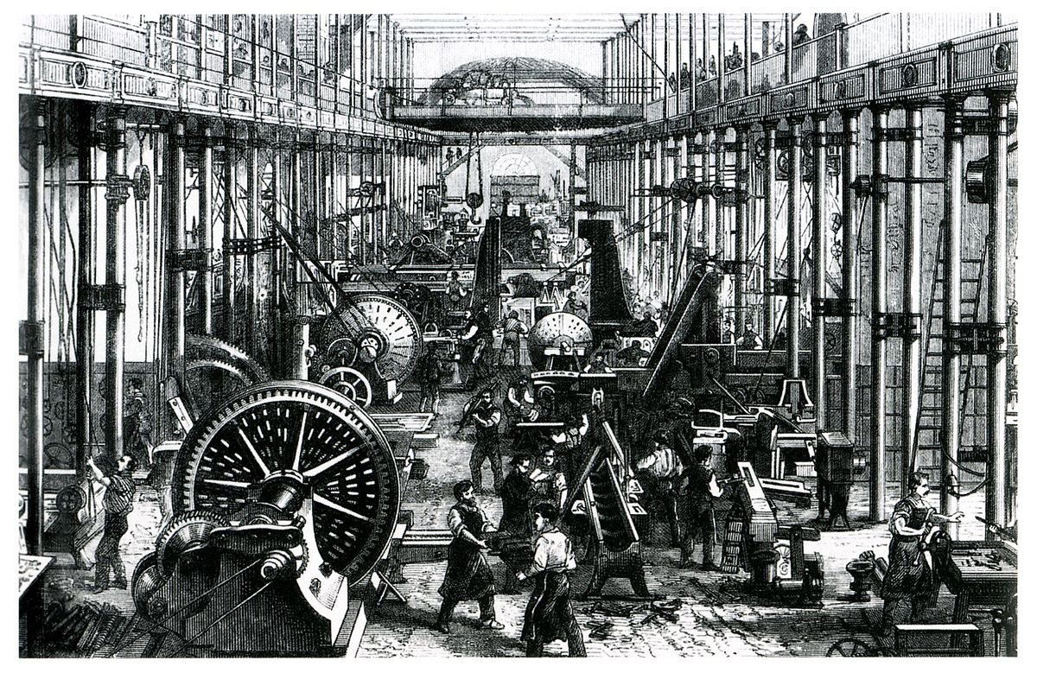
Presentación:
Hola chiques, esperamos que estén muy bien, que estén organizándose para acreditar y sobre todo aprender de las materias que aún tienen en proceso del 2020. Nuestros nombres son, Piuquen o Piwke, y Valeria. Este año estamos a cargo de la asignatura, y es por eso que les hacemos esta propuesta pedagógica para aprobar los contenidos mínimos de Ciencias Sociales de 4to.
Para poder aprobar los contenidos, desde la escuela y también desde esta materia, se pensó una propuesta didáctica que integre todos los contenidos centrales que se compartieron en 2020. En este caso, como nuestra incorporación a la asignatura fue tardía, retomamos algunos lineamientos propuestos por su anterior profesor, sobre todo respecto de los contenidos, ya que no es nuestra intención abordar temas que no hayan trabajado.
Este trabajo integrador, entonces, consta de algunas consignas a elaborar, pero también con materiales escritos, y audiovisuales que van a ir orientando su tarea.

Eje temático: Origen, Consolidación y expansión del capitalismo
Te propongo que estudies a partir de esta guía de preguntas orientadoras, de esta manera podrás saber en qué aspectos hay que profundizar.
1) Si tuviésemos que situar un lugar y momento de surgimiento del sistema Capitalista, ¿Dónde y cuándo sería?
2) ¿Qué le permitía la producción de manufacturas a la Burguesía? ¿Qué impacto generaba en la vida de les trabajadores?
3) ¿Por qué resulta tan importante la Revolución Industrial? ¿Cómo la explican los historiadores?
Para ello te propongo que mires este material audiovisual como recurso: https://www.youtube.com/watch?v=3LQAnFEADl4
4) ¿Por qué surgen las fábricas como unidades productivas?
5) Explique la segunda fase de la Revolución Industrial y en qué lugar se desarrolló inicialmente.
6) ¿Cuál fue el problema de producir en exceso y cuál es el rol del Estado frente a ello?
7) ¿Es posible establecer alguna relación entre producción e imperialismo?
8) ¿En qué consiste el monopolio? ¿Qué elementos lo hacen posible?
9) ¿En qué consistía el Taylorismo y el Fordismo? Para esta consigna te sugiero ver un fragmento de la película “Tiempos Modernos” https://www.youtube.com/watch?v=Swmf3PYT23w . Si bien es una película de humor, recupera las transformaciones en el trabajo.
10) ¿Qué clases sociales se conforman durante el capitalismo? ¿Cuáles eran las condiciones de vida, laborales, y de vivienda de los obreros?
11) ¿Cómo se organizaba la clase obrera y qué ideologías había hacia su interior? ¿Qué significó el 1 de mayo para las distintas clases sociales (Burguesía- Proletariado)?
12) ¿En qué consistió la Revolución Gloriosa?
13) ¿Qué es el despotismo ilustrado y qué significa “Antiguo Régimen"? https://www.youtube.com/watch?v=_XEaa1hYD8U
13) ¿Cuál fue el motivo de la Independencia de las 13 Colonias? https://www.youtube.com/watch?v=XzxSuzYb_2Q
14) Explicar brevemente la Revolución Francesa en sus diferentes estadíos. Para pensar esta pregunta, te sugiero este material audiovisual: https://www.youtube.com/watch?v=ttdq818TGD0

Consigna:
Te proponemos que elabores un recurso original, creativo que te permita exponer estas preguntas en una instancia presencial. La idea es que elabores un soporte que puede ser: un video, un power point, un afiche que te permita sintetizar los contenidos aprendidos en la materia.
Este recurso tiene que ser enviado por mail (en este caso a nuestros respectivos correos personales) hasta una semana antes del encuentro presencial en el que deberás exponer estos contenidos.
Fecha de entrega: hasta el 15/11 de 2021.

